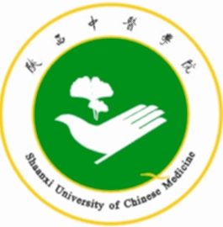
陕西中医学院教务处

关于做好2013-2014学年第一学期转专业等学籍异动学生报名免修、补修、已修转公选课程工作的通知
各院系部：
根据《陕西中医学院学分制学籍管理条例（暂行）》、《陕西中医学院学生学籍管理规定》、《陕西中医学院在校生转专业规定（暂行）》的有关规定，现将本学期转专业等学籍异动学生报名免修、补修、已修转公选课程的有关工作通知如下：
一、报名条件
转专业及复学学生可以报名免修和补修，其中转专业学生还可报名已修转公选。
二、报名方法
（一）转专业学生及复学学生填写并办理完《学籍异动学生免修、补修、已修转公选课程申请表》（教务处网站下载）各项手续后，于2013年9月1日下午6:00前交教务处考试学籍科，过期一律不受理。
（二）留降级及延长学习期限学生重修学年的所有课程均自动退选，请该类学生按照重修的有关通知要求进行重修报名。
教务处
二〇一三年七月十一日

